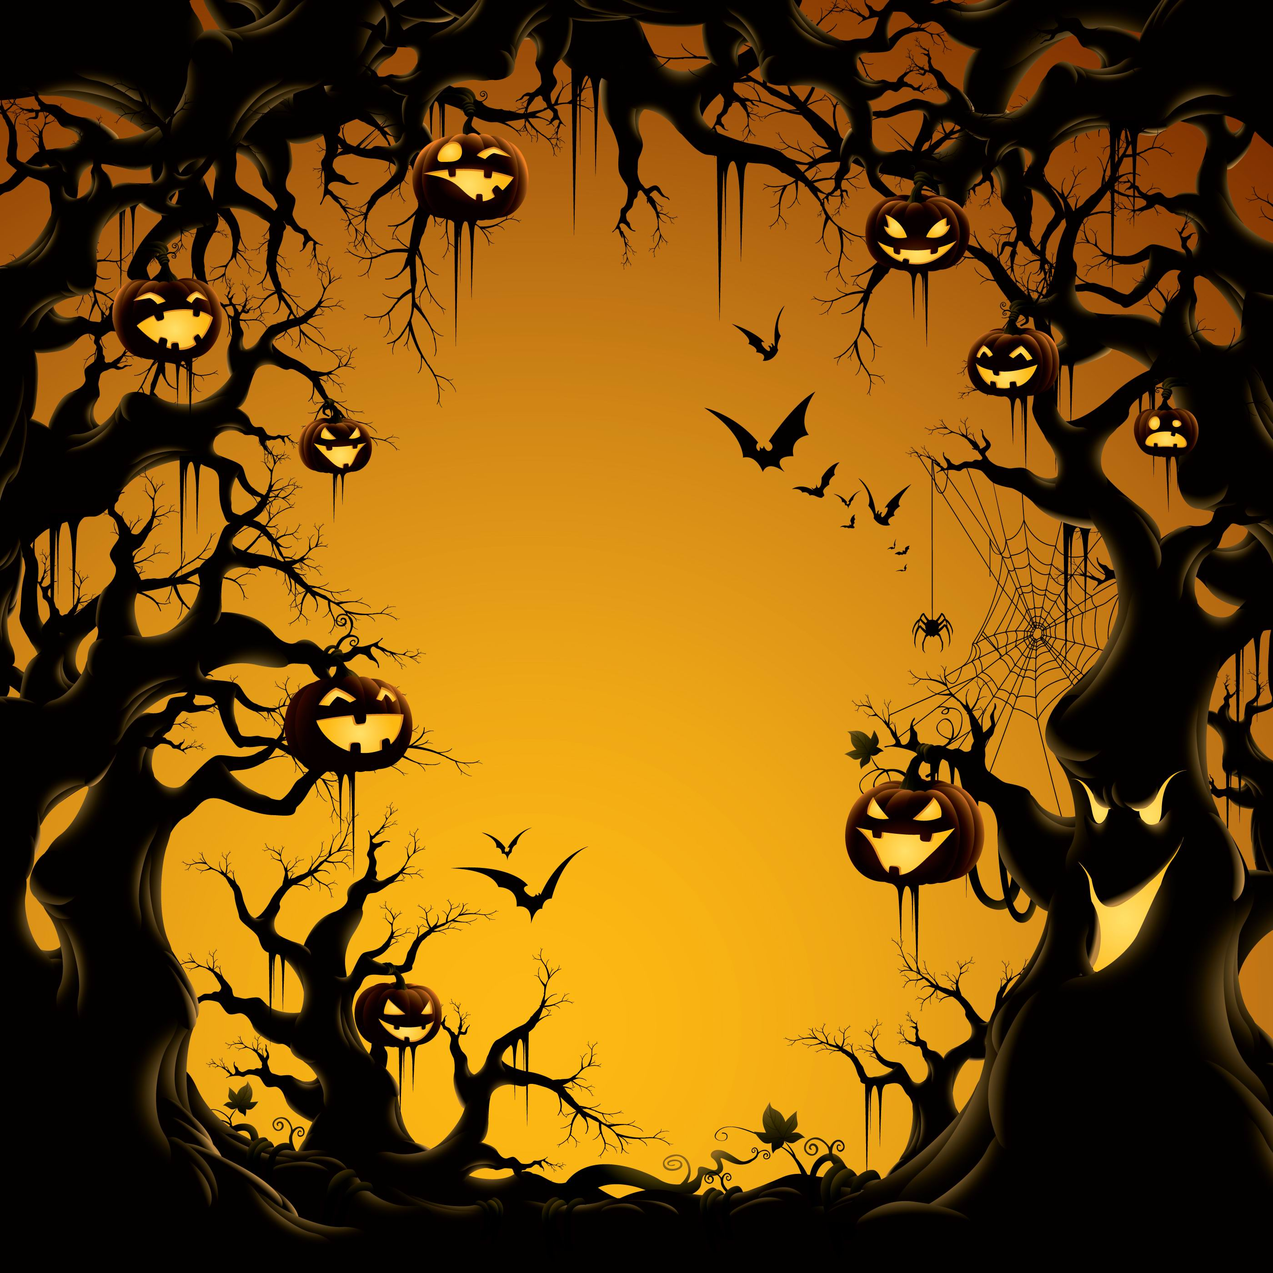

Recueil de textes d’Halloween

Fait par les élèves de la classe de madame Josée et madame Audrey